Отчёт по лабороторной работе №6
  - Реализация основных моделей в подходе сетей Петри
Селиванов Вячеслав Алексеевич
Содержание

1. Цель работы
Рассмотреть модель SIR в подходе сетей Петри

2. Задание
Создать код модели, выполнить и визуализировать базовый эксперимент, проанализировать влияние параметра бета на модель, анимировать изменение количества человек в каждой группе, создать финальный отчёт, сравнить детерминированный и стохастический подход.

3. Теоретическое введение
Модель SIR делит всю популяцию на три взаимосвязанные группы (компартменты), что отражено в её названии: — 𝑆 — Susceptible (Восприимчивые): люди, которые не болели, не имеют иммунитета и могут заразиться. — 𝐼 — Infectious (Инфицированные/Заразные): люди, которые в данный момент больны и могут передавать инфекцию. — 𝑅 — Recovered (Выздоровевшие/Удаленные): люди, которые переболели и приобрели иммунитет (или умерли). Они больше не участвуют в передаче
Основная цель модели: не предсказать судьбу конкретного человека, а понять общую динамику эпидемии — будет ли она разрастаться, как быстро, сколько людей в итоге переболеет, как влияют карантинные меры

4. Выполнение лабораторной работы
Инициализируем проект (рис. 1).
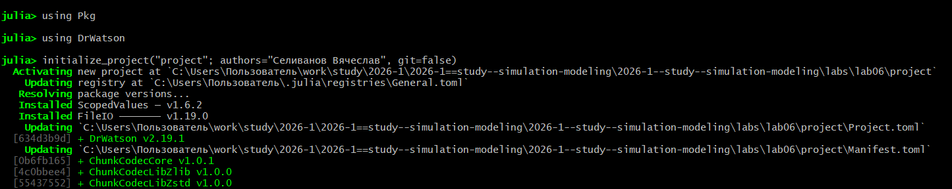
Рисунок 1: Инициализация проекта
Добавим в проект необходимые пакеты (рис. 2).
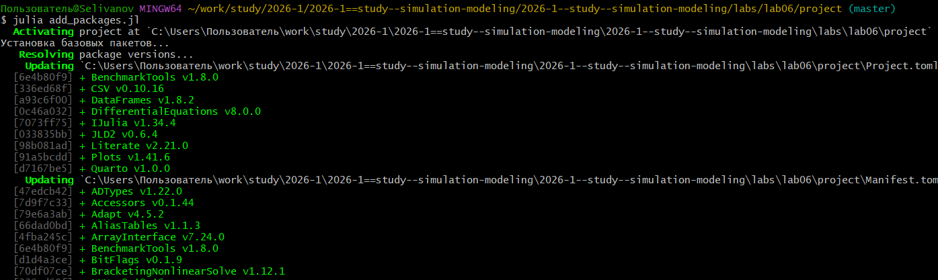
Рисунок 2: Добавление пакетов
Создадим файл с кодом модели (рис. 3).
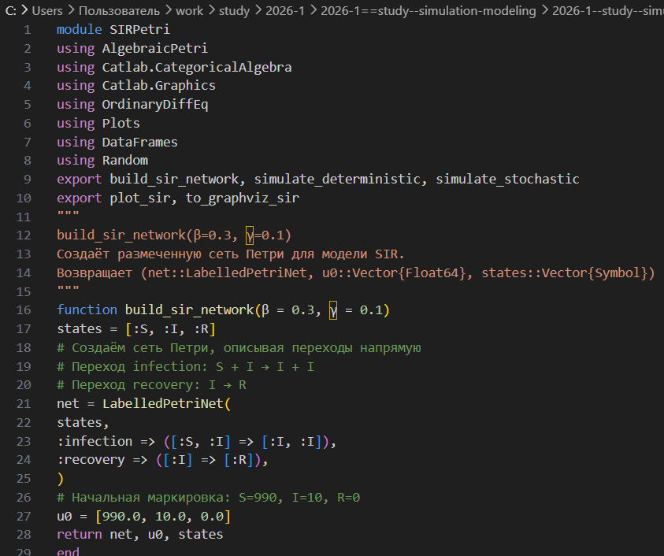
Рисунок 3: Код модели
Прогоним базовый эксперимент (рис. 4).
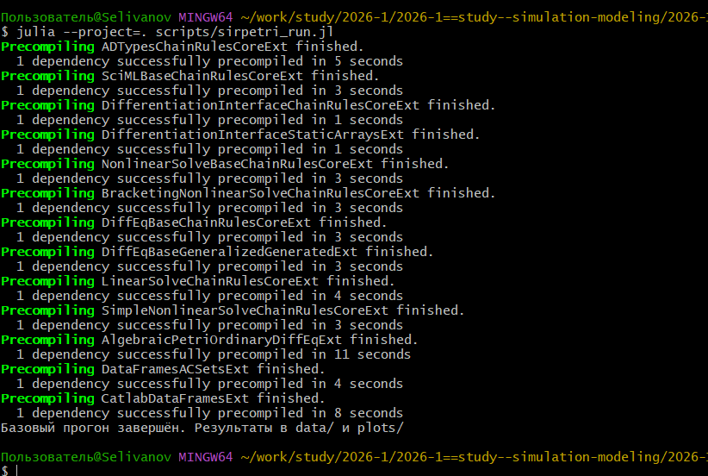
Рисунок 4: Базовый эксперимент
Проанализируем влияние коэффициента бета (рис. 5).
Рисунок 5: Сканирование бета
Анимируем изменение количества человек в группах S I R (рис. 6).
Рисунок 6: Анимация
Визуализируем итоговый отчёт (рис. 7).
Рисунок 7: Итоговый отчёт
Создадим производные форматы (рис. 8).
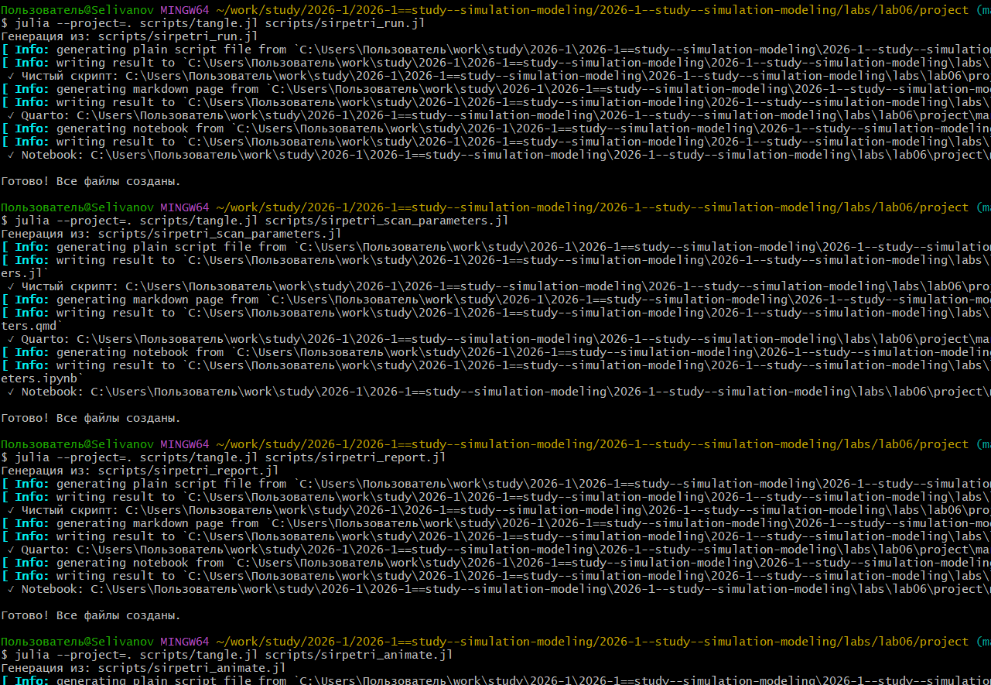
Рисунок 8: Производные форматы
Проверим работоспособность файлов Jupyter Notebook (рис. 9).
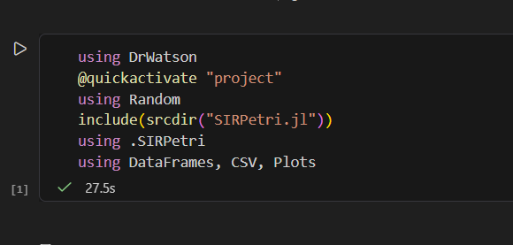
Рисунок 9: Проверка работоспособности файла
using DrWatson
@quickactivate "project"
using Random
include(srcdir("SIRPetri.jl"))
using .SIRPetri
using DataFrames, CSV, Plots
Параметры
β = 0.3
γ = 0.1
tmax = 100.0
Создаём сеть
net, u0, states = build_sir_network(β, γ)
Детерминированная симуляция
df_det = simulate_deterministic(net, u0, (0.0, tmax), saveat = 0.5, rates = [β, γ])
CSV.write(datadir("sir_det.csv"), df_det)
Стохастическая симуляция
Random.seed!(123)
df_stoch = simulate_stochastic(net, u0, (0.0, tmax), rates = [β, γ])
CSV.write(datadir("sir_stoch.csv"), df_stoch)
Графики
p_det = plot_sir(df_det)
savefig(plotsdir("sir_det_dynamics.png"))
p_stoch = plot_sir(df_stoch)
savefig(plotsdir("sir_stoch_dynamics.png"))
println("Базовый прогон завершён. Результаты в data/ и plots/")
using DrWatson
@quickactivate "project"
include(srcdir("SIRPetri.jl"))
using .SIRPetri
using DataFrames, CSV, Plots
Диапазон β
β_range = 0.1:0.05:0.8
γ_fixed = 0.1
tmax = 100.0
results = []
for β in β_range
net, u0, _ = build_sir_network(β, γ_fixed)
df = simulate_deterministic(net, u0, (0.0, tmax), saveat = 0.5, rates = [β, γ_fixed])
peak_I = maximum(df.I)
final_R = df.R[end]
push!(results, (β = β, peak_I = peak_I, final_R = final_R))
end
df_scan = DataFrame(results)
CSV.write(datadir("sir_scan.csv"), df_scan)
График
p = plot(
df_scan.β,
[df_scan.peak_I df_scan.final_R],
label = ["Peak I" "Final R"],
marker = :circle,
xlabel = "β (infection rate)",
ylabel = "Population",
)
savefig(plotsdir("sir_scan.png"))
println("Сканирование β завершено. Результат в data/sir_scan.csv")
using DrWatson
@quickactivate "project"
include(srcdir("SIRPetri.jl"))
using .SIRPetri
using DataFrames, CSV, Plots
Параметры
β = 0.3
γ = 0.1
tmax = 100.0
Создаём сеть
net, u0, states = build_sir_network(β, γ)
df_det = simulate_deterministic(net, u0, (0.0, tmax), saveat = 0.5, rates = [β, γ])
state_cols = [col for col in propertynames(df_det) if col != :time]
ymax = maximum(Matrix(df_det[:, state_cols]))
anim = @animate for i in 1:nrow(df_det)
t = df_det.time[1:i]
y = Matrix(df_det[1:i, state_cols])
plot(
t,
y,
label = reshape(["S (Susceptible)", "I (Infected)", "R (Recovered)"], 1, :),
xlabel = "Time",
ylabel = "Population",
title = "SIR dynamics at t = $(round(df_det.time[i], digits=2))",
xlims = (0, tmax),
ylims = (0, ymax + 10),
linewidth = 2,
legend = :topright
)
end
gif(anim, plotsdir("sir_animation.gif"), fps = 10)
println("Анимация сохранена в plots/sir_animation.gif")
using DrWatson
@quickactivate "project"
using DataFrames, CSV, Plots
df_det = CSV.read(datadir("sir_det.csv"), DataFrame)
df_stoch = CSV.read(datadir("sir_stoch.csv"), DataFrame)
df_scan = CSV.read(datadir("sir_scan.csv"), DataFrame)
Сравнение детерминированной и стохастической динамики
p1 = plot(
df_det.time,
[df_det.I df_stoch.I[1:length(df_det.time)]],
label = ["Deterministic I" "Stochastic I"],
xlabel = "Time",
ylabel = "Infected",
title = "Comparison",
)
savefig(plotsdir("comparison.png"))
Зависимость пика I от β
p2 = plot(
df_scan.β,
df_scan.peak_I,
marker = :circle,
xlabel = "β",
ylabel = "Peak I",
title = "Sensitivity",
)
savefig(plotsdir("sensitivity.png"))
println("Отчётные графики сохранены в plots/")

5. Выводы
В ходе данной лабораторной работы я познакомился и поработал с моделью SIR в подходе сетей Петри.

Список литературы

